建筑起重机械安全监控系统

业务规范及接入指引

2024年7月

目录

1 总则 1

2 术语和定义 1

2.1 建筑起重机械 1

2.2 建筑起重机械安全监控平台 1

2.3 建筑起重机械安全监控终端 1

2.4 终端单位 1

2.5 终端统一编码 1

3 业务标准及规范指引 2

3.1 规范指引 2

3.2 业务标准： 2

4 通讯协议及数据格式说明 3

4.1 协议说明 3

4.2 数据上报约定 3

4.3 主题说明 5

5 企业及终端注册 6

5.1 企业注册 6

5.2 终端注册及绑定 8

6 塔机监控终端 11

6.1 静态参数 11

6.1.1 静态参数数据结构设计 11

6.1.2 发送数据示例 11

6.2 实时数据 12

6.2.1 实时数据结构设计 12

6.2.2 发送数据示例 14

6.3 操作人员 15

6.3.1 操作人员数据结构设计 15

6.3.2 发送数据示例 15

7 升降机监控终端 16

7.1 静态参数 16

7.1.1 静态参数数据结构设计 16

7.1.2 发送数据示例 16

7.2 实时数据 17

7.2.1 实时数据结构设计 17

7.2.2 发送数据示例 18

7.3 操作人员 19

7.3.1 操作人员数据结构设计 19

7.3.2 发送数据示例 19

1. 总则

本规范规定了在建房屋建筑工地和市政工程工地使用的起重机械上安装的安全监控系统（以下简称终监控端）与广东省建筑起重机械管理系统（以下简称起重机械平台）之间的通讯协议与数据格式。

建筑起重机械的租赁、安装、拆卸、使用及其监督管理，适用本规范，同时尚应符合国家及广东省现行有关法律、规程的规定。

1. 术语和定义
   1. 建筑起重机械

本规范所称建筑起重机械，是指在房屋建筑工地和市政工程工地安装、拆卸、使用的塔式起重机（以下简称塔机）和施工升降机。

* 1. 建筑起重机械安全监控平台

是指建设工程安全监督站建立并管理的专用信息化平台，对涉及起重机械的租赁、安装、拆卸和使用的出租单位、安全单位、施工单位和监理单位的相关行为进行统一监督管理，并为建筑业企业诚信评价提供依据。

* 1. 建筑起重机械安全监控终端

是指安装在起重机械上对其工作过程进行监控，能够对重要运行参数和安全状态进行记录并管理的设备及系统。本规范中分为塔式起重机安全监控终端（以下简称塔机监控终端）和施工升降机安全监控终端（以下简称升降机监控终端）。

* 1. 终端单位

是指出售建筑起重机械安全监控终端设备的企业。

* 1. 终端统一编码

为有效监管相关责任单位行为，并为建筑业企业诚信评价提供准确数据，起重机械平台为每台安全监控终端提供统一注册编码，以确保在系统中唯一标识每台终端。设备编码由监控终端生产单位标识及流水号组成。

1. 业务标准及规范指引
   1. 规范指引
      1. 根据《建筑与市政施工现场安全卫生与职业健康通用规范 GB 55034-2022》 第 3.6.6条规定：
   * 塔式起重机安全监控系统应具有数据存储功能，其监视内容应包含起重量、起重力矩、起升高度、幅度、回转角度、运行行程等信息。塔式起重机有运行危险趋势时，控制回路电源应能自动切断。
     1. 依据国家标准《GB∕T 28264-2017 起重机械安全监控管理系统》规定：
   * 塔式起重机安全监控系统应满足起重机械的实际使用环境条件要求。
   * 在起重机械实际使用工况下，系统综合误差不应大于5%。
   * 系统应具备抗电磁干扰能力且不应干扰其他设备。
   * 系统应保证显示信息在各种环境下清晰可辨，不干扰司机视线，不刺目。
   * 系统应具有起重机械作业状态的实时显示功能，能以图形、图像、图表和文字的方式显示起重机械的工作状态和工作参数。
   * 系统显示的文字应有简体中文。
   * 系统的报警装置应能向起重机械操作者和处于危险区域内的人员发出清晰的声光报警。
   1. 业务标准：
   * 对于增量塔式起重机，需在安装作业过程完成后进行塔式起重机安全监控系统（以下简称黑匣子）的安装，并完成与《省建筑起重机械管理系统》的数据对接，上报实时数据，否则将不予核发《建筑起重机械使用登记证书》。
   * 对于存量塔式起重机，需尽快完成“黑匣子”安装，并完成与《省建筑起重机械管理系统》的数据对接，上报实时数据。未及时完成安装的，主管部门或监督机构责令整改，并不予换发备案电子证照。
   * 塔式起重机“黑匣子”系统本地应能存储不少于30个连续工作日的监控数据。
   * 塔式起重机“黑匣子”上报至《省建筑起重机械管理系统》的数据内容应包含起重量、起重力矩、起升高度、幅度、回转角度、运行行程及对应报警状态等信息。
   * 为保证相关数据的安全性、真实性和实时性，上报数据必须通过通信运营商专用安全加密物联网卡和网络通道传输。
   * 在用塔式起重机“黑匣子”需保持实时在线。作业期间，实时数据的上报频率为30秒一次，非作业期间，实时数据上报频率为5分钟一次。持续超过2小时未上报数据，系统将判定为离线。
   * 《省建筑起重机械管理系统》将定期通报全省在用塔式起重机“黑匣子”安装进度和运行情况，主管部门或监督机构可对在用塔式起重机黑匣子安装及数据传输情况进行抽查，对于未按规定安装黑匣子的塔式起重机发放整改通知。
2. 通讯协议及数据格式说明
   1. 协议说明

监控终端与监控平台间的数据传输采用MQTT协议。监控终端连接MQTT服务器通过指定主题将监控数据发布。监控平台同样连接MQTT服务器，订阅主题接收监控数据。MQTT协议运行在TCP/IP或其他网络协议，提供有序、无损、双向连接。

监控数据发布的服务质量**要求是QoS 1**，确保消息到达，但消息可能会重复。

* 1. 数据上报约定

发送的数据格式为json格式，其中注意数据的单位，所有**数值类型字段**，其值均要求为**十进制整数**；比如高度的单位是0.1米，假设实际高度是25米时，发布的数据数值为250。速度的处理方式与高度的处理方式一样。力矩百分比的单位是百分之一。倾角单位是0.01度，比如实际倾角为0.84度，发布的数据数值为84。

作业期间，实时数据的上报频率为30秒/次，开机非作业期间，实时数据上报频率为5分钟/次。

当与监控平台连接不上时，在监控终端机身保存需上报的实时数据，待恢复连接后，补传未上报的实时数据。

企业注册成功后（详见4 企业及终端注册），系统为每个企业生成一套MQTT账号，每个账号仅支持在指定的主题内上报及订阅数据（详见3.3主题说明），数据应严格按照指定的主题及数据结构进行上报。

本系统的数据主题分为两类，一类是数据上报主题，用户可向该类主题上报终端相关数据；另一类是数据解析错误主题，用于终端数据解析错误时，由系统服务器向MQTT服务器在对应主题上报错误数据，供用户订阅。

往某一主题上报数据时，用户可同时订阅该主题，若该数据上报成功，则用户也将接收到该数据，以此**校验数据是否成功上报**。

往某一主题上报数据时，用户可同时订阅相应的数据解析错误主题，若该数据解析失败，则系统服务器会向MQTT服务器在该数据解析错误主题上报该数据，以此**校验数据是否成功解析**。

* 1. 主题说明

主题中的参数说明:

[areaId]：终端绑定设备所在地市的市级行政区划（工程施工许可证前4位）

[username]：MQTT服务器账号（企业注册后由系统生成）

[serialCode]：终端统一编码（终端注册后由系统生成）

数据上报主题

|  |  |  |
| --- | --- | --- |
| 设备类型 | 数据类型 | 主题 |
| 塔机 | 设备静态参数 | crane/st/equip/[areaId]/[username]/[serialCode] |
| 实时监控数据 | crane/rt/equip/[areaId]/[username]/[serialCode] |
| 操作人员信息 | crane/rt/operator/[areaId]/[username]/[serialCode] |
| 施工  升降机 | 设备静态参数 | lift/st/equip/[areaId]/[username]/[serialCode] |
| 实时监控数据 | lift/rt/equip/[areaId]/[username]/[serialCode] |
| 操作人员信息 | lift/rt/operator/[areaId]/[username]/[serialCode] |

数据解析错误主题

|  |  |  |
| --- | --- | --- |
| 设备类型 | 数据类型 | 主题 |
| 塔机 | 设备静态参数 | craneError/st/equip/[areaId]/[username]/[serialCode] |
| 实时监控数据 | craneError/rt/equip/[areaId]/[username]/[serialCode] |
| 操作人员信息 | craneError/rt/operator/[areaId]/[username]/[serialCode] |
| 施工  升降机 | 设备静态参数 | liftError/st/equip/[areaId]/[username]/[serialCode] |
| 实时监控数据 | liftError/rt/equip/[areaId]/[username]/[serialCode] |
| 操作人员信息 | liftError/rt/operator/[areaId]/[username]/[serialCode] |

1. 企业及终端注册
   1. 企业注册

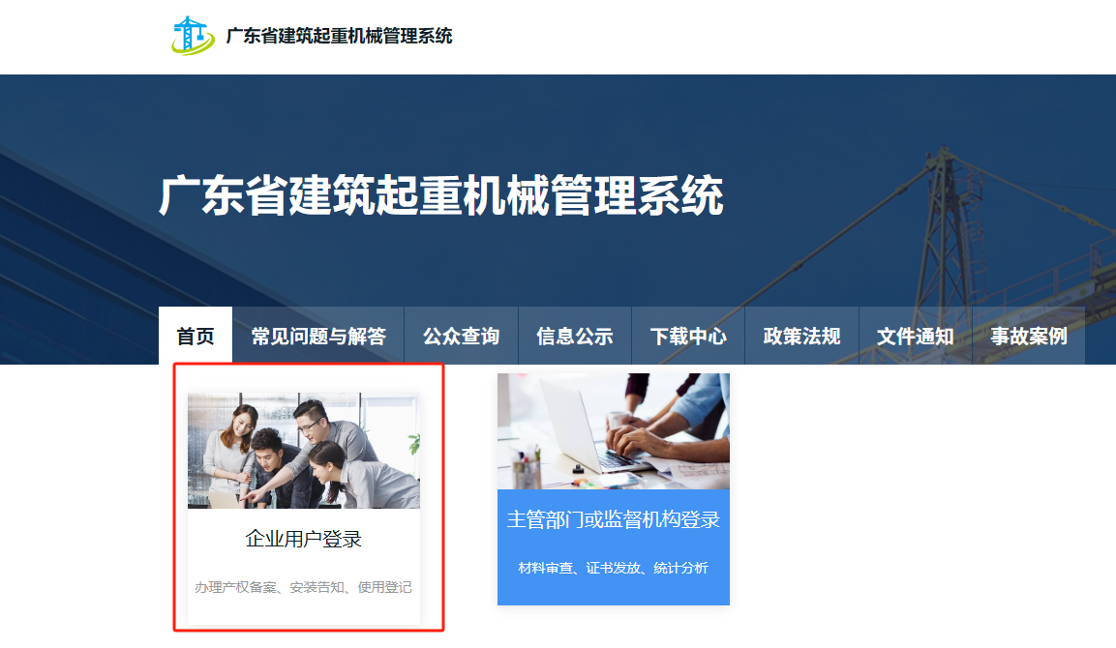

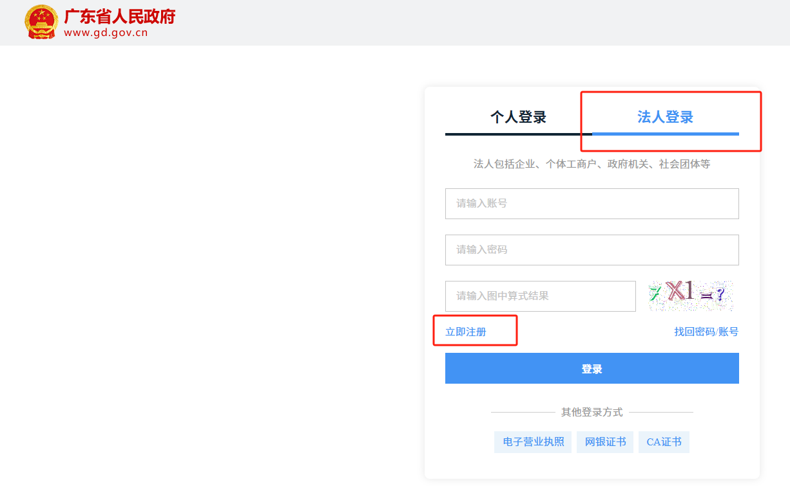

注册地址

进入系统首页（https://cranesystem.gdcic.net），点击企业登录、法人登录-立即注册（如上图）。跳转至广东省统一身份认证平台（以下简称“统一认证”）后，按照相关指引完成法人注册，并将账号实名认证等级提升至L2级或以上。

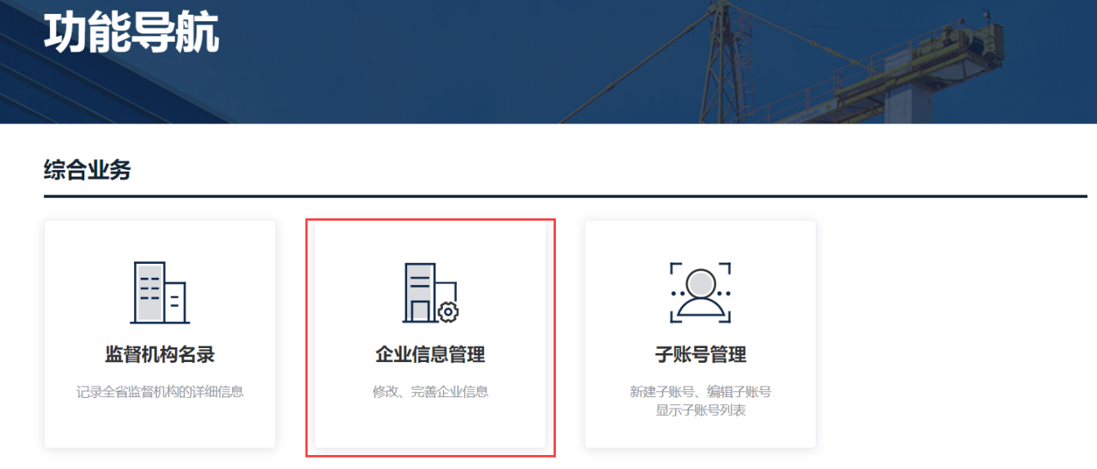

首页

统一认证注册完成后，跳转回广东省建筑起重机械管理系统，点击首页“企业信息管理”卡片（如上图）。当前账号为企业账号，只具备企业信息管理、子账号管理功能，办理业务需完善企业信息并添加子账号，由子账号办理业务，步骤如下。

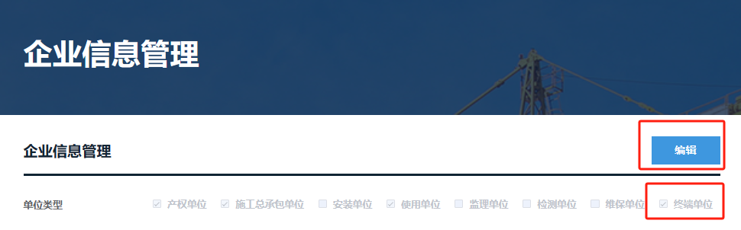

企业信息管理

进入企业信息管理页面，点击编辑后勾选“终端单位”，按照指引选择相应审核机构并完善企业信息。

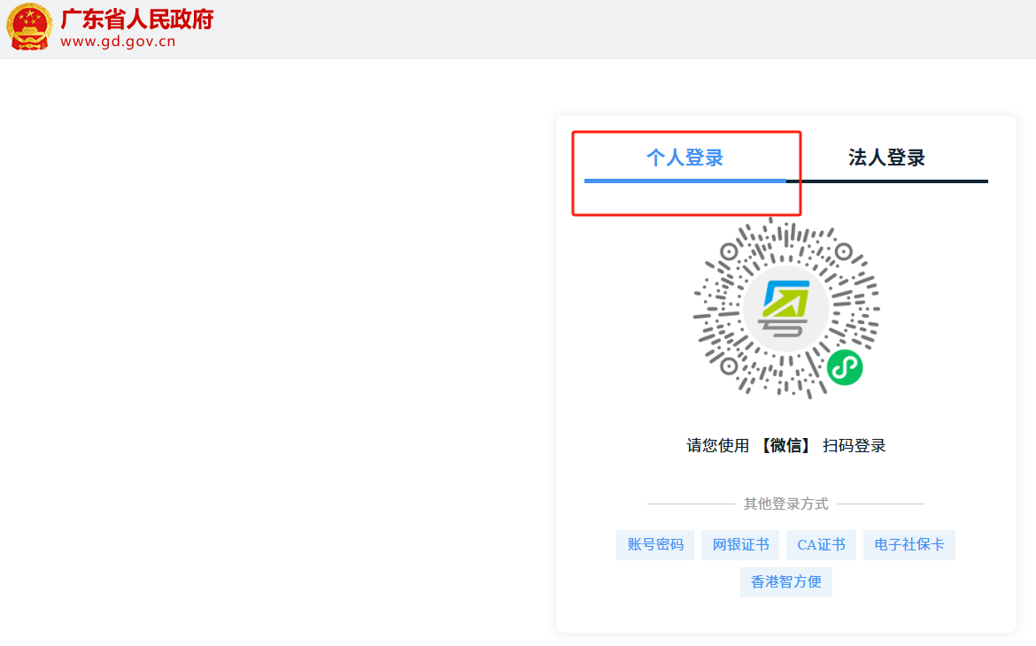

子账号登录

企业信息填写完成后，点击首页“子账号管理”（见图4.1-2），按照指引新建子账号；新建成功后，请该子账号对应人员通过系统首页的“广东省统一身份认证平台”登录（见图4.1-4），登录后即可激活子账号。

* 1. 终端注册及绑定

（1）终端注册

使用子账号登录系统，点击“终端管理”（见图4.2-1），按照指引完成终端注册，获取**终端统一编码及token**（见图4.2-3）

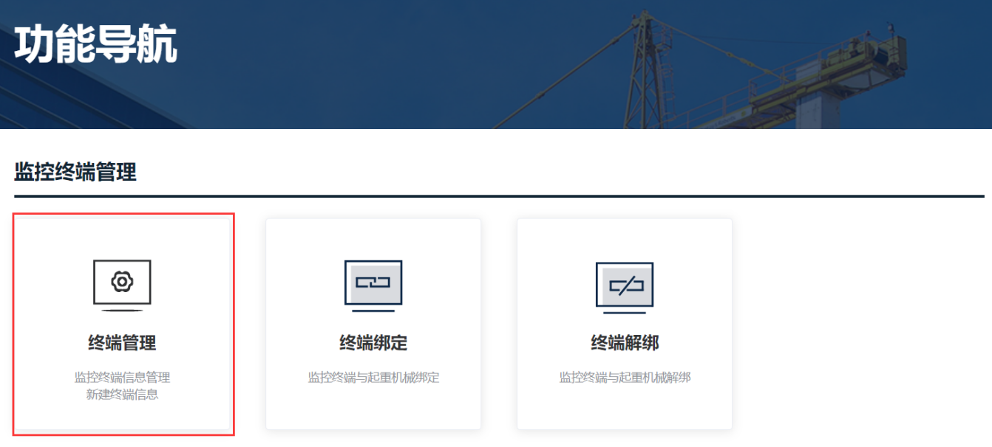

终端管理

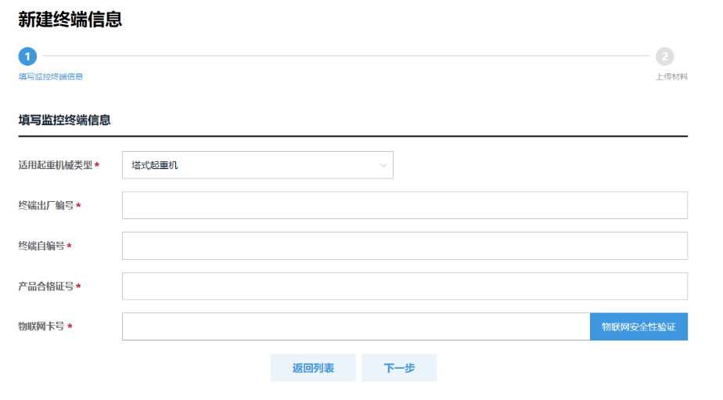

新建终端

点击新建终端信息，按照要求填写监控终端信息并验证填写的物联网卡号和终端设备信息，通过“物联网安全性验证”按钮完成相关安全性和加密性的验证后，点击下一步上传附件并注册提交。

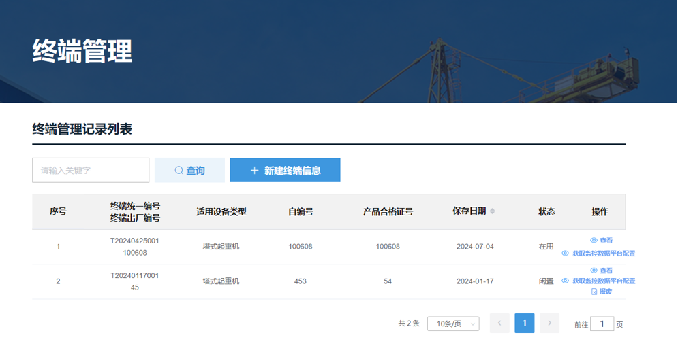

终端列表

终端信息新建完成点击操作中的“获取监控数据平台配置”，即可获取MQTT服务器的地址、账号及密码。账号使用物联网卡号。

（2）终端绑定

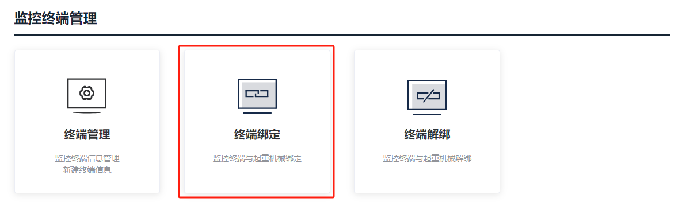

终端绑定

使用子账号登录系统，点击“终端绑定”（见图4.2-4），按照指引完善视频地址等信息后，提交申请，待总包、监理单位审核通过后，终端与设备完成绑定。

1. 塔机监控终端
   1. 静态参数

塔机和监控终端绑定后，需要将塔机的参数信息（如臂长、高度）、各监控指标的限位值和报警值、GPS定位值等信息上报。当参数进行调整后需要重新上报（如出现塔机顶升）

* + 1. 静态参数数据结构设计

塔机静态参数结构设计

|  |  |  |
| --- | --- | --- |
| 字段 | Key | 备注 |
| 唯一编码 | serialCode | 平台注册的统一编码 |
| 接收凭证 | token | 平台注册的token |
| 大臂长度 | boom | 单位0.1米 |
| 塔高 | towerHeight | 单位0.1米 |
| 经纬度 | positioning | 精确到小数点后六位（字符串） |
| 吊钩高度限位值 | heightLimitValue | 单位0.1米 |
| 吊钩高度报警值 | HeightAlarmValue | 单位0.1米 |
| 小车幅度限位值 | displacementLimitValue | 单位0.1米 |
| 小车幅度报警值 | displacementAlarmValue | 单位0.1米 |
| 回转角度限位值 | angleLimitValue | 单位0.1度 |
| 回转角度报警值 | angleAlarmValue | 单位0.1度 |
| 当前载重限位值 | loadWeightLimitValue | 单位KG |
| 当前载重报警值 | loadWeightAlarmValue | 单位KG |
| 风速报警值 | windSpeedAlarmValue | 单位0.1米/秒 |
| 倾斜限位值 | tiltLimitValue | 单位0.01度 |
| 倾斜报警值 | tiltAlarmValue | 单位0.01度 |

* + 1. 发送数据示例

假设某个塔机监控终端的统一编码为T20221015001，token为1c8e56f7-f001-45a1-9706-778946a6ae2f，绑定某台起重设备，该设备所在工程的施工许可证为**4406**05202207191401，该终端企业的MQTT账号为cs 1536246186533052418

主题示例：crane/st/equip/4406/cs1536246186533052418/T20221015001

数据示例：

{

"serialCode": "T20221015001",

"token": "1c8e56f7-f001-45a1-9706-778946a6ae2f",

"boom": 100,

"towerHeight": 100,

"positioning": "113.255744,23.078124",

"heightLimitValue": 100,

"HeightAlarmValue": 100,

"displacementLimitValue": 100,

"displacementAlarmValue": 100,

"angleLimitValue": 100,

"angleAlarmValue": 100,

"loadWeightLimitValue": 100,

"loadWeightAlarmValue": 100,

"windSpeedAlarmValue": 100,

"tiltLimitValue": 100,

"tiltAlarmValue": 100

}

数据解析错误主题示例（如若解析数据出错， 系统服务器会向该主题上报该条数据）：craneError/st/equip/4406/cs1536246186533052418/T20221015001

* 1. 实时数据
     1. 实时数据结构设计

塔机实时数据结构设计

|  |  |  |
| --- | --- | --- |
| 字段 | Key | 备注 |
| 唯一编码 | serialCode | 平台注册的统一编码 |
| 接收凭证 | token | 平台注册的token |
| 当前时间 | localeTime | yyyy-MM-dd HH:mm:ss |
| 塔机运行状态 | workStatus | 0-停机，1-运行 |
| 吊钩高度 | height | 单位0.1米 |
| 小车幅度 | displacement | 单位0.1米 |
| 回转角度 | angle | 单位0.1度 |
| 当前载重 | loadWeight | 单位KG |
| 当前允许载重 | ratedWeight | 单位KG |
| 力矩百分比 | weightPercent | 单位1百分点 |
| 风速 | windSpeed | 单位0.1米/秒 |
| 倾斜 | tilt | 单位0.01度 |
| 幅度状态 | turnAlarm | 状态：正常（0）/  近端限位预警（1）/  近端限位报警（2）/  远端限位预警（3）/  远端限位报警（4） |
| 载重状态 | weightAlarm | 状态：正常（0）/  预警（1）/  报警（2）/  违章（3） |
| 倾斜状态 | tiltAlarm | 状态：正常（0）/  预警（1）/  报警（2） |
| 风速状态 | speedAlarm | 状态：正常（0）/  预警（1）/  报警（2） |
| 上下限位预警/报警 | maxHeightAlarm | 正常（0）/  上限位预警（1）/  上限位报警（2）/  下限位预警（3）/  下限位报警（4） |
| 前后限位预警/报警 | maxDisplacementAlarm | 正常（0）/  前限位预警（1）/  前限位报警（2）/  后限位预警（3）/  后限位报警（4） |
| 左右限位预警/报警 | maxAngleAlarm | 正常（0）/  左限位预警（1）/  左限位报警（2）/  右限位预警（3）/  右限位报警（4） |
| 上下碰撞预警/报警 | collisionHeightAlarm | 正常（0）/  上碰撞预警（1）/  上碰撞报警（2）/  下碰撞预警（3）/  下碰撞报警（4） |
| 前后碰撞预警/报警 | collisionDisplacementAlarm | 正常（0）/  前碰撞预警（1）/  前碰撞报警（2）/  后碰撞预警（3）/  后碰撞报警（4） |
| 左右碰撞预警/报警 | collisionAngleAlarm | 正常（0）/  左碰撞预警（1）/  左碰撞报警（2）/  右碰撞预警（3）/  右碰撞报警（4） |
| 塔群碰撞预警/报警 | collisionTowersAlarm | 正常（0）/  塔群左碰撞预警（1）/  塔群左碰撞报警（2）/  塔群右碰撞预警（3）/  塔群右碰撞报警（4） |
| 人员报警 | authentic | 非资格人员操作需报警  正常（0）/报警（1） |
| 传感器连接状态 | sensorStatus | 下列状态之和：  高度传感器：连接（1）/未连接（0）  幅度传感器：连接（2）/未连接（0）  回转传感器：连接（4）/未连接（0）  重量传感器：连接（8）/未连接（0）  风速传感器：连接（16）/未连接（0）  倾斜传感器：连接（32）/未连接（0） |
| 继电器工作状态 | relayStatus | 下列状态之和：  上行未制动（0）/上行制动（1）  下行未制动（0）/下行制动（2）  前行未制动（0）/前行制动（4）  后行未制动（0）/后行制动（8）  左行未制动（0）/左行制动（16）  右行未制动（0）/右行制动（32） |

* + 1. 发送数据示例

假设某个塔机监控终端的统一编码为T20221015001，token为1c8e56f7-f001-45a1-9706-778946a6ae2f，绑定某台起重设备，该设备所在工程的施工许可证为**4406**05202207191401，该终端企业的MQTT账号为cs1536246186533052418

主题示例：crane/rt/equip/4406/cs1536246186533052418/T20221015001

数据示例：

{

"serialCode": " T20221015001",

"token": "1c8e56f7-f001-45a1-9706-778946a6ae2f ",

"localeTime": "2022-09-26 15:06:44",

"workStatus": 1,

"height": 29,

"displacement": 204,

"angle": 1280,

"loadWeight": 0,

"ratedWeight": 5000,

"weightPercent": 0,

"windSpeed": 15,

"tilt": 0,

"turnAlarm": 0,

"weightAlarm": 0,

"tiltAlarm": 0,

"speedAlarm": 0,

"maxHeightAlarm": 0,

"maxDisplacementAlarm": 0,

"maxAngleAlarm": 0,

"collisionHeightAlarm": 0,

"collisionDisplacementAlarm": 0,

"collisionAngleAlarm": 0,

"collisionTowersAlarm": 0,

"authentic": 0,

"sensorStatus": 31,

"relayStatus": 0

}

数据解析错误主题示例（如若解析数据出错， 系统服务器会向该主题上报该条数据）：craneError/rt/equip/4406/cs1536246186533052418/T20221015001

* 1. 操作人员

监控终端需将塔机操作人员**每天上下班记录**上报至监控平台。

* + 1. 操作人员数据结构设计

操作人员数据结构设计

|  |  |  |
| --- | --- | --- |
| 字段 | Key | 备注 |
| 唯一编码 | serialCode | 平台注册的统一编码 |
| 接收凭证 | token | 平台注册的token |
| 操作人员身份证号码 | idCardNumber |  |
| 操作人员姓名 | name |  |
| 操作人员打卡时间 | workTime | yyyy-MM-dd HH:mm:ss |
| 操作人员打卡状态 | type | 1：上班，2：下班 |

* + 1. 发送数据示例

假设某个塔机监控终端的统一编码为T20221015001，token为1c8e56f7-f001-45a1-9706-778946a6ae2f，绑定某台起重设备，该设备所在工程的施工许可证为**4406**05202207191401，该终端企业的MQTT账号为cs1536246186533052418

主题示例：crane/rt/operator/4406/cs1536246186533052418/T20221015001

数据示例：

{

"serialCode": "T20221015001",

"token": "1c8e56f7-f001-45a1-9706-778946a6ae2f",

"idCardNumber": "440604198611302632",

"name": "吴亮",

"workTime": "2022-09-26 08:06:44",

"type": 1

}

数据解析错误主题示例（如若解析数据出错， 系统服务器会向该主题上报该条数据）：craneError/rt/operator/4406/cs1536246186533052418/T20221015001

1. 升降机监控终端
   1. 静态参数

升降机和监控终端绑定后，需要将升降机的参数信息（如高度）、各监控指标的限位值和报警值、GPS定位值等信息上报。当参数进行调整后需要重新上报（如出现升降机顶升）

* + 1. 静态参数数据结构设计

升降机静态参数数据结构设计

|  |  |  |
| --- | --- | --- |
| 字段 | Key | 备注 |
| 唯一编码 | serialCode | 平台注册的统一编码 |
| 接收凭证 | token | 平台注册的token |
| 高度 | liftHeight | 单位0.1米 |
| 经纬度 | positioning | 精确到小数点后六位 |
| 高度限位值 | heightLimitValue | 单位0.1米 |
| 高度报警值 | HeightAlarmValue | 单位0.1米 |
| 当前载重限位值 | loadWeightLimitValue | 单位KG |
| 当前载重报警值 | loadWeightAlarmValue | 单位KG |
| 速度限位值 | windSpeedLimitValue | 单位0.1米/秒 |
| 速度报警值 | windSpeedAlarmValue | 单位0.1米/秒 |
| 倾斜限位值 | tiltLimitValue | 单位0.01度 |
| 倾斜报警值 | tiltAlarmValue | 单位0.01度 |

* + 1. 发送数据示例

假设某个升降机监控终端的统一编码为S20221010005，token为9847e240-f5dc-411f-b676-2d2899705294，绑定某台起重设备，该设备所在工程的施工许可证为**4406**05202207191401，该终端企业的MQTT账号为cs1536246186533052418

主题示例：lift/st/equip/4406/cs1536246186533052418/S20221010005

数据示例：

{

"serialCode": " S20221010005",

"token": "9847e240-f5dc-411f-b676-2d2899705294",

"liftHeight": 500,

"positioning": "113.255744,23.078124",

"heightLimitValue": 450,

"HeightAlarmValue": 400,

"loadWeightLimitValue": 1000,

"loadWeightAlarmValue": 900,

"windSpeedLimitValue": 20,

"windSpeedAlarmValue": 15,

"tiltLimitValue": 20,

"tiltAlarmValue": 15

}

数据解析错误主题示例（如若解析数据出错， 系统服务器会向该主题上报该条数据）：liftError/st/equip/4406/cs1536246186533052418/S20221010005

* 1. 实时数据
     1. 实时数据结构设计

升降机实时数据结构设计

|  |  |  |
| --- | --- | --- |
| 字段 | Key | 备注 |
| 唯一编码 | serialCode | 平台注册的统一编码 |
| 接收凭证 | token | 平台注册的token |
| 当前时间 | localeTime | yyyy-MM-dd HH:mm:ss |
| 施工升降机运行状态 | workStatus | 0-停机，1-运行 |
| 高度 | height | 单位0.1米 |
| 高度百分比 | heightPercent | 单位1百分点 |
| 人数 | personNum | 单位1个 |
| 载重 | loadWeight | 单位KG |
| 载重百分比 | weightPercent | 单位1百分点 |
| 速度 | speed | 单位0.1米/秒 |
| 速度方向 | speedDirection | 状态：正常（0）/  向上（1）/  向下（2） |
| 倾角 | tilt | 单位0.01度 |
| 倾角方向 | tiltDirection | 状态：正常（0）/  向左（1）/  向右（2） |
| 倾斜百分比 | tiltPercent | 单位1百分点 |
| 前门状态 | frontDoorStatus | 状态：关闭（0）/打开（1） |
| 后门状态 | backDoorStatus | 状态：关闭（0）/打开（1） |
| 门锁状态 | lockStatus | 状态：关闭（0）/打开（1） |
| 操作人员报警 | personOperatorAlarm | 非资格人员操作需报警  正常（0）/报警（1） |
| 载重报警 | weightAlarm | 状态：正常（0）/  预警（1）/  报警（2） |
| 高度报警 | heightAlarm | 状态：正常（0）/  预警（1）/  报警（2） |
| 速度报警 | speedAlarm | 状态：正常（0）/  预警（1）/  报警（2） |
| 人数报警 | personNumberAlarm | 状态：正常（0）/  预警（1）/  报警（2） |
| 倾角报警 | tiltAlarm | 正常（0）/  左限位预警（1）/  左限位报警（2）/  右限位预警（3）/  右限位报警（4） |
| 前门报警 | frontDoorAlarm | 状态：正常（0）/  预警（1）/  报警（2） |
| 后门报警 | backDoorAlarm | 状态：正常（0）/  预警（1）/  报警（2） |

* + 1. 发送数据示例

假设某个升降机监控终端的统一编码为S20221010005，token为9847e240-f5dc-411f-b676-2d2899705294，绑定某台起重设备，该设备所在工程的施工许可证为**4406**05202207191401，该终端企业的MQTT账号为cs1536246186533052418

主题示例：lift/rt/equip/4406/cs1536246186533052418/S20221010005

数据示例：

{

"serialCode": " S20221010005",

"token": "9847e240-f5dc-411f-b676-2d2899705294",

"localeTime": "2022-09-26 15:29:25",

"workStatus": 1,

"height": 0,

"heightPercent": 0,

"personNum": 0,

"loadWeight": 0,

"weightPercent": 0,

"speed": 0,

"speedDirection": 0,

"tilt": 0,

"tiltPercent": 0,

"frontDoorStatus": 1,

"backDoorStatus": 0,

"lockStatus": 0,

"weightAlarm": 0,

"heightAlarm": 0,

"speedAlarm": 0,

"personNumberAlarm": 0,

"tiltAlarm": 0,

"frontDoorAlarm": 0,

"backDoorAlarm": 0

}

数据解析错误主题示例（如若解析数据出错， 系统服务器会向该主题上报该条数据）：liftError/rt/equip/4406/cs1536246186533052418/S20221010005

* 1. 操作人员

监控终端需将升降机操作人员**每天上下班记录**上报至监控平台。

* + 1. 操作人员数据结构设计

操作人员数据结构设计

|  |  |  |
| --- | --- | --- |
| 字段 | Key | 备注 |
| 唯一编码 | serialCode | 平台注册的统一编码 |
| 接收凭证 | token | 平台注册的token |
| 操作人员身份证号码 | idCardNumber |  |
| 操作人员姓名 | name |  |
| 操作人员打卡时间 | workTime | yyyy-MM-dd HH:mm:ss |
| 操作人员打卡状态 | type | 1：上班，2：下班 |

* + 1. 发送数据示例

假设某个升降机监控终端的统一编码为S20221010005，token为9847e240-f5dc-411f-b676-2d2899705294，绑定某台起重设备，该设备所在工程的施工许可证为**4406**05202207191401，该终端企业的MQTT账号为cs1536246186533052418

主题示例：lift/rt/equip/4406/cs1536246186533052418/S20221010005

数据示例：

{

"serialCode": " S20221010005",

"token": "9847e240-f5dc-411f-b676-2d2899705294",

"idCardNumber": "440604198611302632",

"name": "吴亮",

"workTime": "2022-09-26 18:06:44",

"type": 2

}

数据解析错误主题示例（如若解析数据出错， 系统服务器会向该主题上报该条数据）：liftError/rt/equip/4406/cs1536246186533052418/S20221010005